Малослойные графены и наноскроллы на основе терморасширенного графита
Медведь А.О.¹, Берестнева Ю.В².
1 – Государственное образовательное учреждение высшего профессионального образования «Донецкий национальный университет», Донецк, Украина
2 – Государственное учреждение «Институт физико-органической химии и углехимии им. Л.М. Литвиненко», Донецк, Украина
E–mail: anna.medved3108@gmail.com
Опробован метод получения углеродных наночастиц путем расслоения предварительно терморасширенных соединений соинтеркалирования графита в различных жидких средах под воздействием ультразвука, позволяющий получать суспензии малослойных графеновых частиц, содержащих также однослойный графен. Найдены реальные подходы к ослаблению сольватационных взаимодействий в межслоевом пространстве терморасширенного графита (ТРГ). Образование малослойных графеноподобных частиц и наноскролл подтверждено методами просвечивающей электронной микроскопии и рамановской спектроскопии. Результаты рамановской спектроскопии свидетельствует о том, что в полученных наночастицах практически отсутствуют дефекты и они имеют хорошее структурное совершенство. Отношение интенсивностей линий D к G (ID/IG) для всех образцов варьирует от 0,03. до 0,20.
Также было исследовано влияние спиртовых сред и режима ультразвуковой обработки на морфологию и структуру получаемых углеродных наночастиц. Показано, что увеличение мощности ультразвуковой обработки от 70 Вт до 315–630 Вт (рис. 1) приводит к образованию углеродных наноскролл диаметром порядка 30 – 80 нм и длинной – от 140 до 200 нм. Седиментационная устойчивость суспензий углеродных наночастиц уменьшается в ряду спиртов: трет-бутиловый ≥ бензиловый > изопропиловый > этиловый > метиловый.
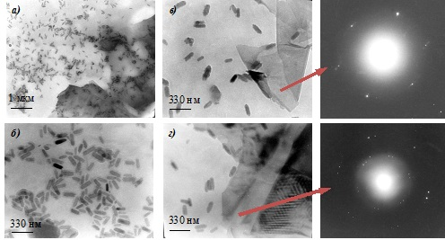
Рис. 1 – ПЭМ-микрофотографии и микроэлектронограммы наноскролл. Мощность ультразвуковой обработки 315 Вт (а, б), 473 Вт (в), 630 Вт (г)

